https://maynenkhi247com.web4s.com.vn/
- Hướng dẫn cập nhật thuộc tính mở rộng của sản phẩm
B1: Vào danh sách sản phẩm trong admin > Click vào tên sản phẩm cần thay đổi
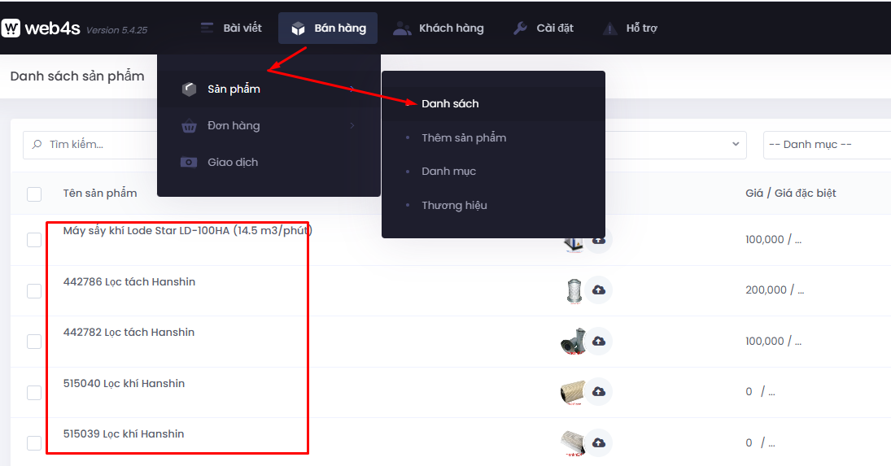
B2: Chỉnh sửa các thông tin của sản phẩm đã chọn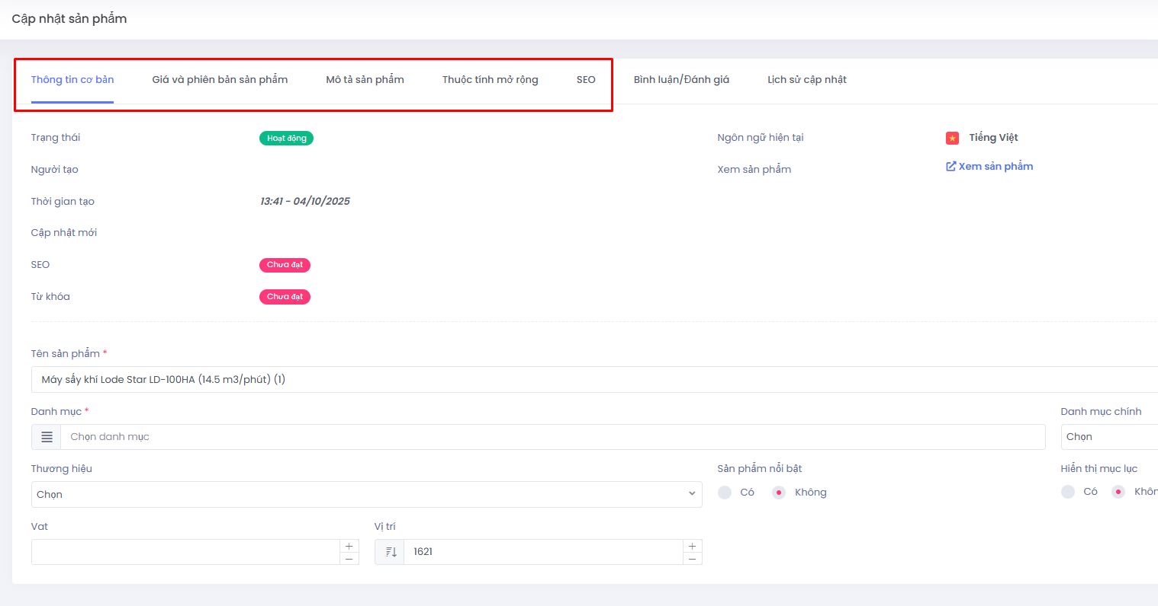
B3: Chọn thuộc tính > Áp dụng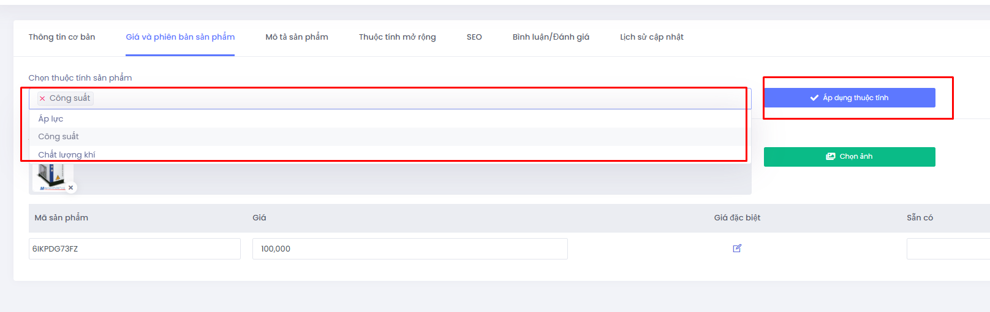
Chọn đúng ảnh trong thư mục đã có hoặc tạo thư mục mới để tải ảnh mới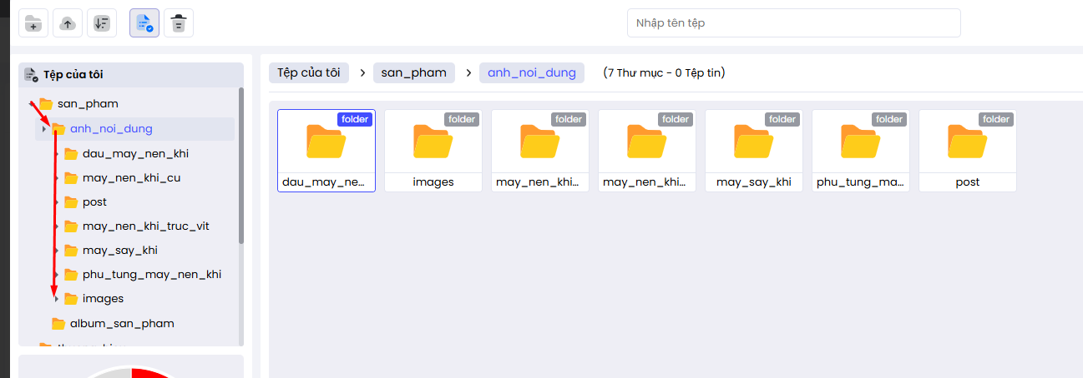
Note: Không đổi vị trí ảnh đã tải lên
B4: Chọn công suất cho các Phiên bản và chọn ảnh cho sản phẩm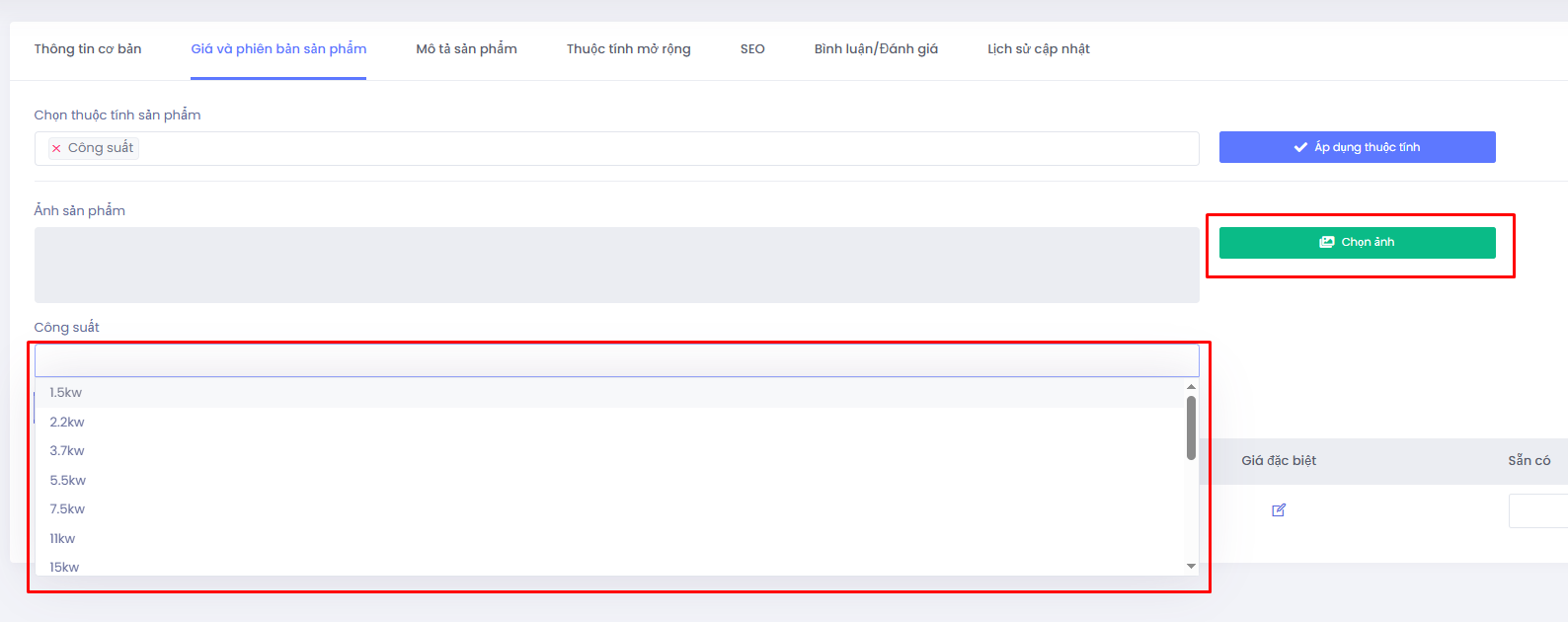
Thêm các thông tin về giá, mã sản phẩm, số lượng (nếu có) > Cập nhật